成都信息工程大学计算机学院

数据统计与分析实验报告

“基于R语言的线性相关分析和
一元线性回归模型”实验

姓 名：
学 号：
班 级：
完成日期： | 2022年3月29日
任课教师： | 鄢田云 副教授
得 分： | XX 分

实验三 “基于R语言的线性相关分析和
一元线性回归模型”实验

一、实验目的
1. 掌握R语言进行线性相关分析的方法。
2. 掌握R语言建立一元线性回归模型的方法。
二、实验原理
1. 线性相关分析
线性相关分析是用相关系数来表示两个变量间相互的线性关系，并判断其密切程度的统计方法。Pearson相关系数用来反映两个变量的线性相关关系，其定义公式是：
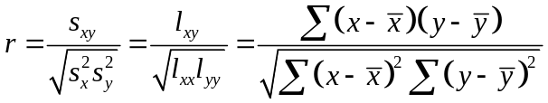
Pearson相关系数的取值范围是[-1, 1]，当-1<r<0时，表示具有负线性相关，越接近-1，负相关性越强。0<r<1，表示具有正线性相关，越接近1，正相关性越强。r=-1表示完全负线性相关，r=1表示具有完全正线性相关，r=0表示两个变量不具有线性相关性。
相关系数的显著性可用t检验来进行。
2. 一元线性回归模型
给定一组数据点(x₁, y₁)、(x₂, y₂)、...、(x_{n}, y_{n})，如果通过散点图可以观察出变量间大致存在线性函数关系，则可以建立如下模型：
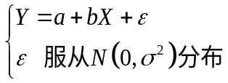
其中a,b称为一元线性回归的回归系数；ε表示回归值与测量值之间的误差。已知(x₁, y₁),(x₂ ,y₂),...,(x_{n}, y_{n})，代入回归模型得到：
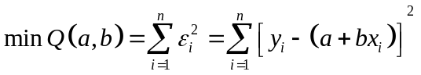
利用偏导数，可得
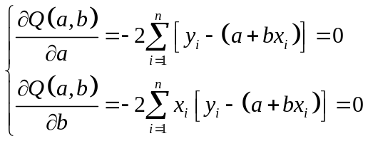
即：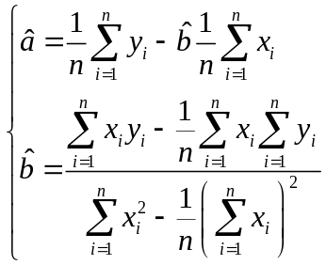
- 实验内容
1. 线性相关分析（共65分，得X分）
教材152页，习题1(1)、习题1(2)，习题2(1)、习题2(2)、习题2(3)、习题2(4)。
答：习题1（1）判断speed与dist的大致线性相关性。（共10分）
题目要求 | 作speed与dist的散点图。并判断线性关系。
代码  (5分) | > speed = c(4, 4, 7, 7, 8, 9)  > dist = c(2, 10, 4, 22, 16, 10)  > plot(speed, dist)
散点图  (3分) | 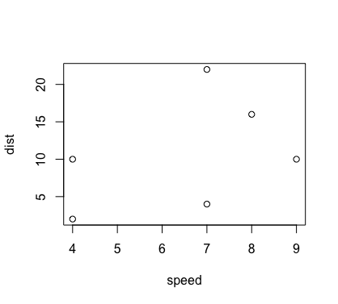
结论  (2分) | 从散点图中无法看出speed与dist的明显线性关系

答：习题1（2）计算speed与dist的相关系数并做假设检验。（共10分）
题目要求 | 计算speed与dist的相关系数并做假设检验。
代码  (5分) | > cor.test(speed, dist)
运行结果  (3分) | Pearson's product-moment correlation  data: speed and dist  t = 0.9107, df = 4, p-value = 0.414  alternative hypothesis: true correlation is not equal to 0  95 percent confidence interval:  -0.5984074 0.9174239  sample estimates:  cor  0.4144095
结论  (2分) | speed与dist的相关系数是0.41， 由于p-value = 0.414>0.05，所以接收H0， 即速度和距离之间不存在明显线性关系。

答：习题2（1）作x与y的散点图。（共10分）
题目要求 | 作x与y的散点图。并判断线性关系。
代码  (5分) | > x = c(0.1, 0.11, 0.12, 0.13, 0.14, 0.15, 0.16, 0.17, 0.18, 0.2, 0.21, 0.23)  > y = c(42, 43.5, 45, 45.5, 45, 47.5, 49, 53, 50, 55, 55, 60)  > plot(x, y)
散点图  (3分) | 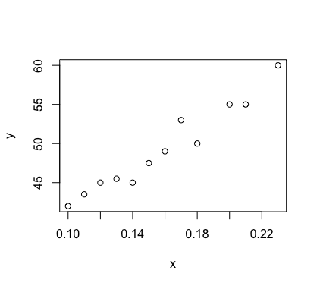
结论  (2分) | 从散点图中可以看出x与y有明显线性关系

答：习题2（2）计算x与y的相关系数并做假设检验。（共10分）
题目要求 | 计算x与y的相关系数并做假设检验。
代码  (5分) | > cor.test(x, y)
运行结果  (3分) | Pearson's product-moment correlation  data: x and y  t = 13.511, df = 10, p-value = 9.505e-08  alternative hypothesis: true correlation is not equal to 0  95 percent confidence interval:  0.9061336 0.9928074  sample estimates:  cor  0.9736872
结论  (2分) | x与y的相关系数为0.97，因为p-value = 9.505e-08<0.05，所以拒绝原假设H0，即x与y存在线性关系

答：习题2（3）做y对x的最小二乘回归，并给出常用统计量。（共15分）
题目要求 | 做y对x的最小二乘回归。
代码  (3分) | > fm = lm(y~x)  > fm
运行结果  (2分) | Call:  lm(formula = y ~ x)  Coefficients:  (Intercept) x  28.49 130.83
y对x的最小二乘回归方程  (3分) | y = 130.83*x + 28.49
题目要求 | 给出常用统计量。
代码  (5分) | > summary(fm)
运行结果  (2分) | Call:  lm(formula = y ~ x)  Residuals:  Min 1Q Median 3Q Max  -2.0431 -0.7056 0.1694 0.6633 2.2653  Coefficients:  Estimate Std. Error t value Pr(>|t|)  (Intercept) 28.493 1.580 18.04 5.88e-09 ***  x 130.835 9.683 13.51 9.50e-08 ***  ---  Signif. codes: 0 ‘***’ 0.001 ‘**’ 0.01 ‘*’ 0.05 ‘.’ 0.1 ‘ ’ 1  Residual standard error: 1.319 on 10 degrees of freedom  Multiple R-squared: 0.9481, Adjusted R-squared: 0.9429  F-statistic: 182.6 on 1 and 10 DF, p-value: 9.505e-08

答：习题2（4）根据回归方程，进行预测。（共10分）
题目要求 | 预测x=0.22时，y的值。
代码  (3分) | > predict(fm, data.frame(x=0.22))
运行结果  (2分) | 1  57.27648
题目要求 | 预测x=0.25时，y的值。
代码  (3分) | > predict(fm, data.frame(x=0.25))
运行结果  (2分) | 1  61.20153

2. 一元线性模型建立（共25分，得X分）
表中是某地搜集到的新房屋的销售价格Y和房屋面积X的数据：
房屋面积 X | 115 | 110 | 80 | 135 | 105
销售价格（万元） Y | 24.8 | 21.6 | 18.4 | 29.2 | 22
试求：Y对X的经验回归直线方程，并求这两个变量之间的线性相关系数。
答：求Y对X的经验回归直线方程，并求这两个变量之间的线性相关系数。
题目要求 | 求Y对X的经验回归直线方程。
代码  (5分) | > X = c(115, 110, 80, 135, 105)  > Y = c(24.8, 21.6, 18.4, 29.2, 22)  > fm = lm(Y~X)  > fm
运行结果  (4分) | Call:  lm(formula = Y ~ X)  Coefficients:  (Intercept) X  1.8166 0.1962
Y对X的经验回归直线方程  (5分) | Y = 0.1962*X + 1.8166
题目要求 | 求这两个变量Y与X之间的线性相关系数。
代码  (4分) | > cor.test(X, Y)
运行结果  (3分) | Pearson's product-moment correlation  data: X and Y  t = 5.9172, df = 3, p-value = 0.009642  alternative hypothesis: true correlation is not equal to 0  95 percent confidence interval:  0.5054288 0.9974327  sample estimates:  cor  0.9597298
线性相关系数  (4分) | 0.9597298
四、实验组织运行要求
以学生自主训练为主的开放模式组织教学。
五、思考题
如何自己编程，用R语言实现一元线性模型的参数检验?
答：
mylm <- function(x,y){
if(!is.vector(x)) x = as.vector(x)
if(!is.vector(y)) y = as.vector(y)
x1 = x - mean(x)
beta1 <- (t(x1)%*%y) / (t(x1)%*%x1)
beta0 <- mean(y) - beta1 * mean(x)
result <- c(beta0, beta1)
return(result)
}

六、实验总结（共10分，得X分）
在本次实验中，鄢老师先是带我们复习了线性相关分析和一元线性回归模型的建立，随后向我们介绍了实现这些功能的相应函数和参数。这让我了解到，使用r语言实现这些功能十分简单方便，也使我进一步认识到了r语言强大的功能。通过本次实验，我成功地掌握了R语言进行线性相关分析的方法和R语言建立一元线性回归模型的方法。
本次实验中的思考题部分花了我较多的心思，我通过查阅课本、查询资料等方式，进一步梳理了一元线性模型的构建原理，经过反复的调试代码、修改错误，最终实现了lm函数的功能，成功构建一元线性模型。这也是我本次实验中最大的收获，通过这道思考题，我更深刻地梳理了解了构建一元线性模型的相关知识，这也更方便我记忆和使用。

